Чемпионат г. Санкт - Петербурга по альпинизму 2011г.
Отчёт команды а/к “Барс”
Жёлтая Стена (Памиро-Алай, Каравшин)

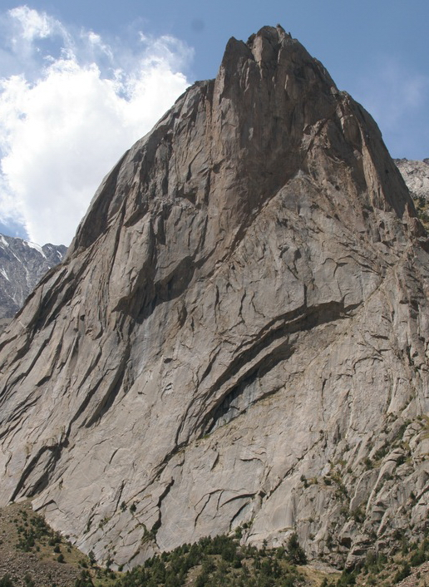

Руководитель: Яковлев А.С.
Тренеры: Семилеткин С.А.
Успенский С.М.

Санкт-Петербург
ноябрь 2011

Паспорт восхождения.

1. Район Памиро-Алай, Каравшин, ущелье Кара-Су.
2. Жёлтая Стена, 3800 м
3. Маршрут по центру Восточной стены, 5А к.тр. (В. Солонников, 1987)
4. Характер маршрута : скальный
5. Перепад высот маршрута: 600м
протяженность – 850 м
Протяженность участков: IV кат.сл – 360м, V кат сл. – 180м , VI кат.сл – 40 м.
Средняя крутизна маршрута - 55 град.
6. Оставлено элементов на маршруте – 3 шт.
Использовано на маршруте: скальные крючья – 0, закладные
элементы - 70.

7. Ходовых часов команды: 21 час, 2 дня
8. Руководитель: Яковлев А.С. - 1 сп. р.
Участники: Житникова М.А. – 2 сп.р.
9. Тренер: Семилеткин С.А. – МС
Успенский С.М. – КМС
10. Выход на маршрут: 12 августа 2011 года
Выход на вершину: 13 августа 2011 года
Возвращение в БЛ: 13 августа 2011 года

Схема района

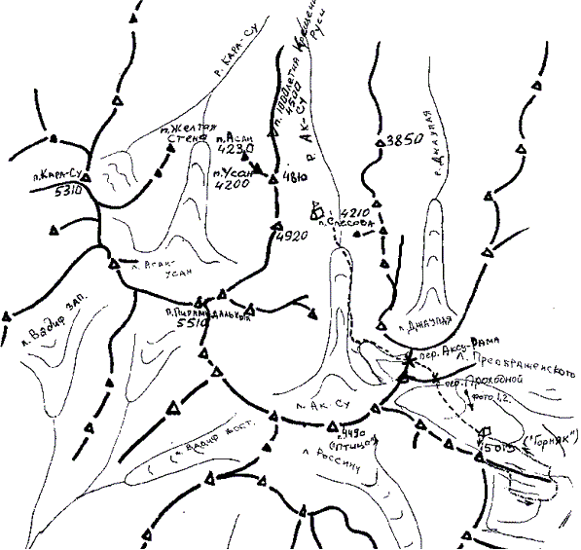

Фото маршрута

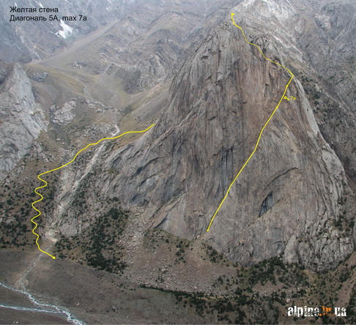

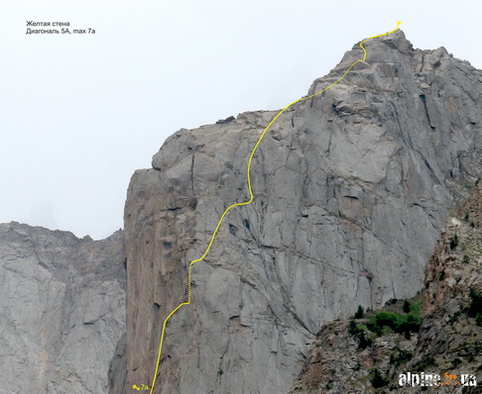

Схема маршрута

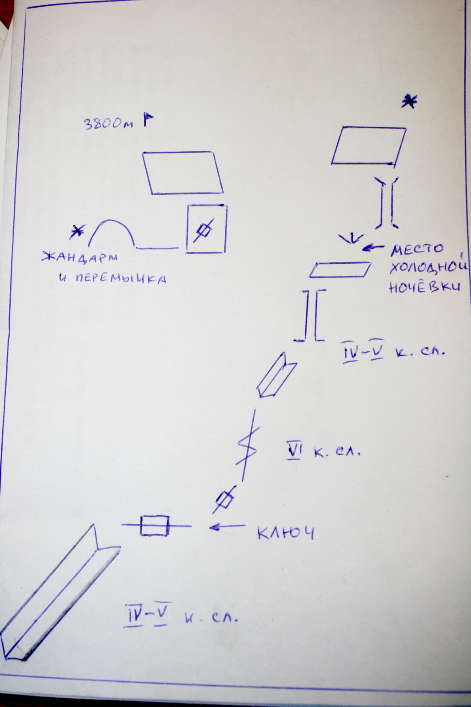

Краткие сведения о районе и о маршруте:

Район Каравшин - географически находится в Туркестанском хребте, западнее горного узла Матча. Туркестанский хребет, один из основных хребтов, из которых состоит Памиро - Алай. Малоисследованная из-за её протяженности и труднодосягаемости, эта территория хранит еще много вершин и стен, которые до сих пор остаются непокоренными. Здесь нет обустроенных альплагерей, мало дорог, отсутствует регулярное транспортное сообщение.

Политически и административно Каравшин находится в Баткенской области Киргизии. В район попасть можно либо вертолетом, либо пешком.
Район Каравшина альпинисты открывали дважды. В первый раз это было в 1936 году геологами, призвавшими на помощь альпинистов, но вершины района остались нетронутыми ещё на 50 лет.

Второй раз альпинисты открывали район в 1986 году для участия в заочной форме скального класса чемпионата СССР.

К настоящему времени район хорошо освоен. На его вершины проложено порядка 50 маршрутов. Более половины из них 6 к.тр. (12 маршрутов - 6А, 14 маршрутов - 6Б к.тр.). Наиболее популярными вершинами были и остаются Асан, Слесова и пик 4810. Все они выделяются как количеством маршрутов, проложенных по их стенам, так и по количеству совершаемых на них восхождений.
Среди этих величественных монолитов маршрут 5А на Жёлтую стену несомненно меркнет, но, тем не менее, является излюбленным среди маститых альпинистов как хорошая разминка и просто приятный, логичный маршрут. Как справедливо замечено многими, линию маршрута начертила сама природа. Он идёт по внутреннему углу большой косой полки, пересекающей стену по диагонали, откуда и имеет одно из своих названий.
Тактические действия команды:

Команда начала работу на первой верёвке маршрута около 7 утра.
До ключа, находящегося примерно в 8ми верёвках от начала маршрута удалось добраться только к 16 часам. Произошла смена ведущего и горизонтальная щель с дальнейшим подъёмом, в которую перешла косая полка, была пройдена с использованием техники ИТО, что заняло около полутора часов и удалось продвинуться лишь на пол верёвки. После чего снова смена и ещё 2-3 верёвки.
Далее выполаживание и выход на травянистую полочку, с которой было выбрано ошибочное направление движения (связанное по всей видимости с психологической усталостью участников) . В связи с чем вынужденный дюльфер обратно на полочку и наступление темноты заставили команду расположиться на этой зелёной полянке на холодную ночёвку, отягощённую отсутствием воды. (Маршрут ходится из лагеря в лагерь часов за 12, и мы рассчитывали успеть, но отсутствие необходимого опыта и хорошей скорости продвижения сделали свое дело.)
Следующий день начали в начале седьмого. Ещё 3-4 верёвки, выход на пологий жандарм и по перемычке к вершинному взлёту, где снова произведя смену ведущего небольшая стеночка (5м) с косой щелью была пройдена с использованием техники ИТО.
Команда была на вершине в 14.00.
Погода испортилась. Спуск проходил по сыпухе и травянистым склонам под грохочущим небом, осыпающим нас градом и дождём.

Вид на маршрут

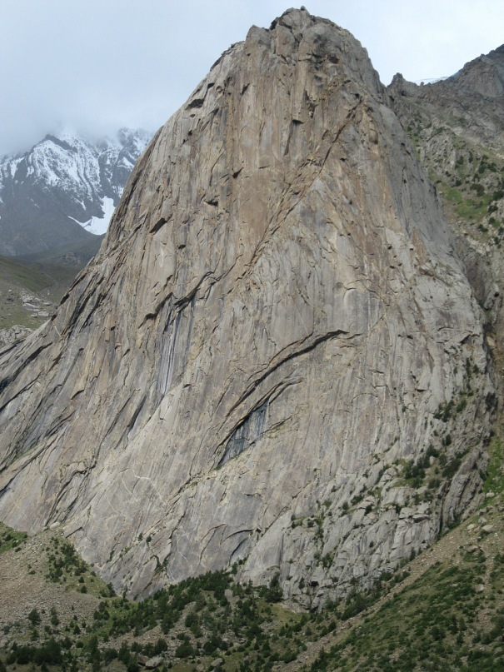

Участники на маршруте

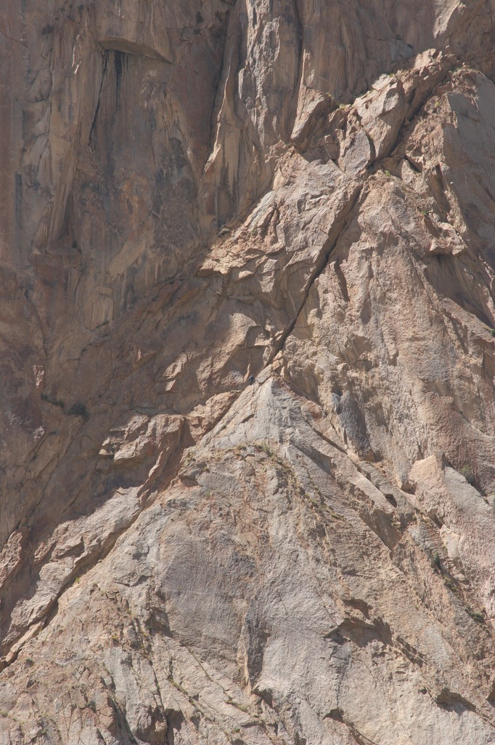

Участники на вершине

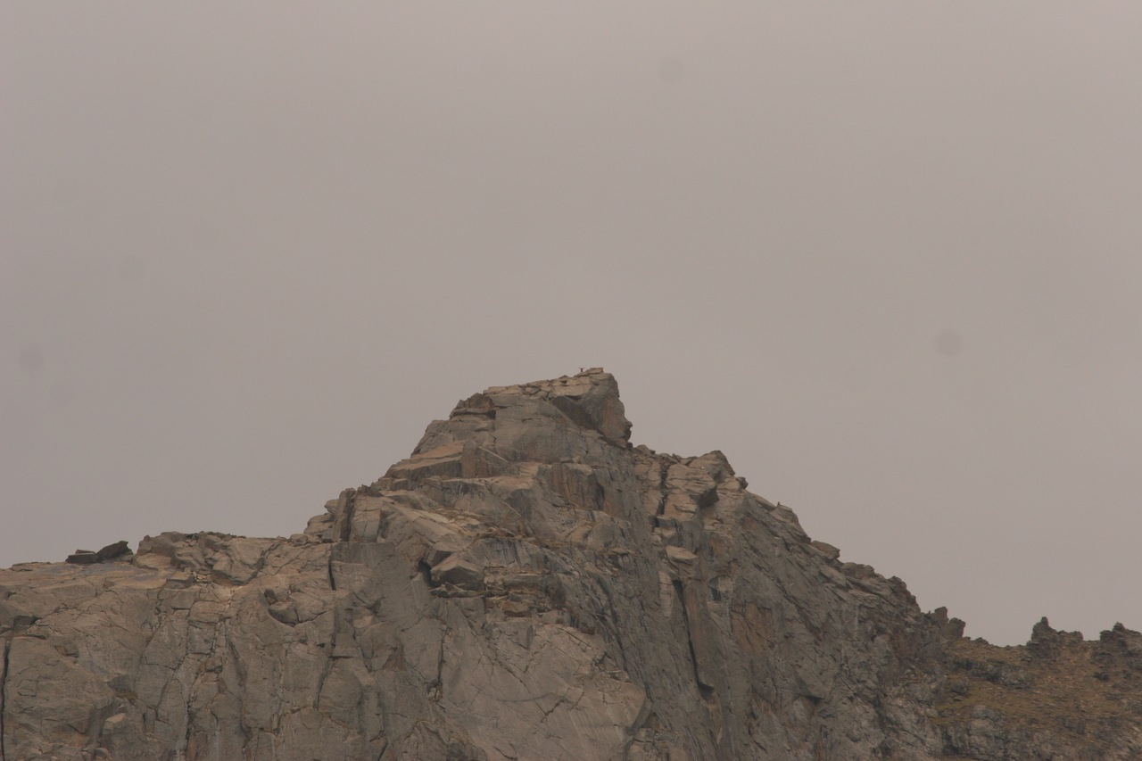

P.S. Участники не имели при себе фотоаппарата, поэтому были использованы фотографии товарищей и найденные в интернете.

